Krisis perumahan? Kami memiliki ruang di setiap kota.
Pengembang yang berani dan visioner dapat mengubah kantor-kantor yang kosong akibat perubahan kebiasaan kerja menjadi bagian dari solusi untuk krisis perumahan di Australia.
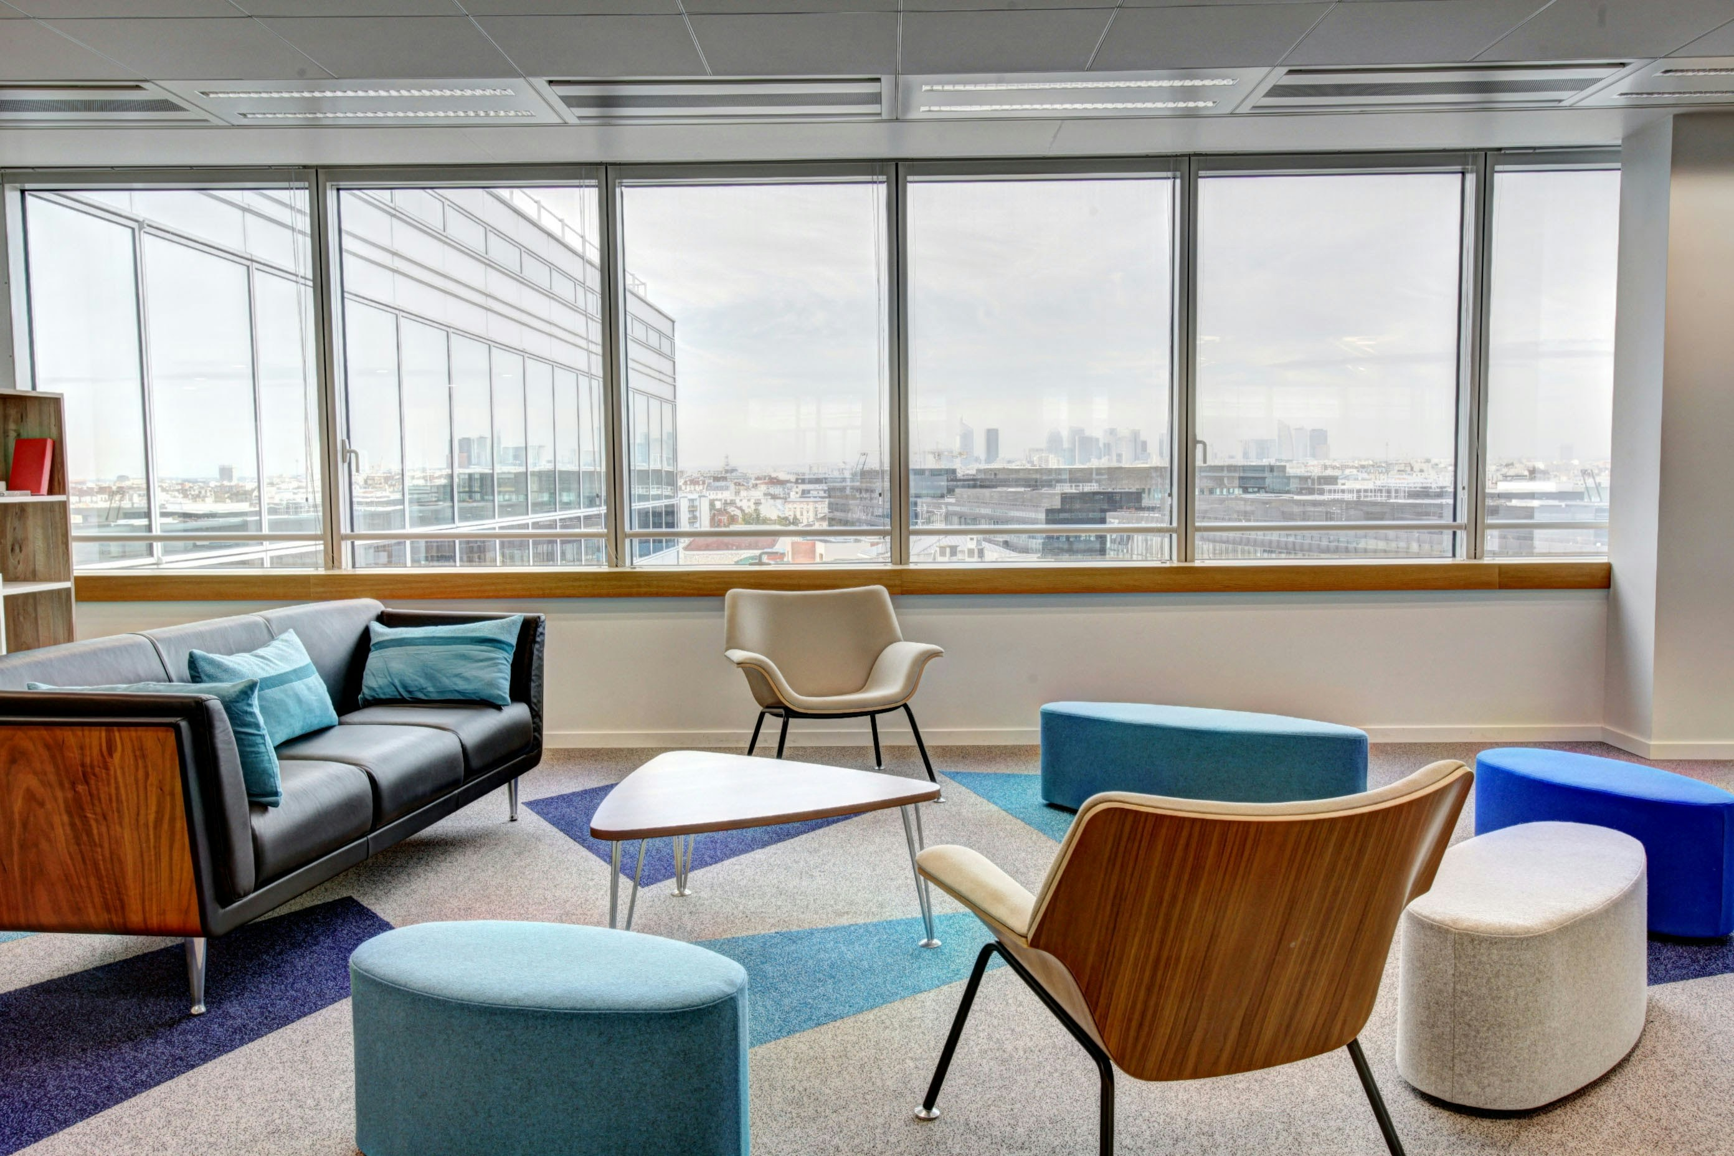
Kantor-kantor kosong dapat menjadi properti premium bagi penduduk. : Unsplash: Yann Maignan Lisensi Unsplash
Oleh: |  | Editor:
Gill Armstrong - University of Technology Sydney - - |  | Tony Curran - Commissioning Editor, 360info
 |  | Dean Southwell - Production Editor, 360info - -

Pengembang berani dengan visi yang jelas dapat mengubah kantor-kantor yang kosong akibat perubahan kebiasaan kerja menjadi bagian dari solusi krisis perumahan di Australia.
`
Ada sumber daya yang belum dimanfaatkan yang terdapat di hampir setiap kota dan kota di Australia yang mungkin dapat menawarkan setidaknya sebagian solusi untuk kekurangan perumahan di negara ini.
Solusi tersebut — yang sering diabaikan di negara ini — menawarkan cara yang lebih berkelanjutan dan mungkin lebih cepat untuk membantu menghidupkan kembali komunitas kita dan menyelesaikan salah satu masalah besar dekade ini.
Solusinya sederhana: mengubah ruang kantor kosong yang tersisa di kota-kota Australia akibat perubahan permintaan ruang CBD dalam beberapa tahun terakhir.
Dan mungkin hanya pengembang dengan visi dan keberanian yang cukup yang dapat membuatnya berhasil.
Kekuranganperumahan tetap menjadi salah satu tantangan kompleks di era ini. Pemerintah federal telah menganggarkan $3,5 miliar untuk mencoba mengatasi masalah ini, dan hal ini menjadi perdebatan kebijakan utama menjelang pemilu 2025.
Namun, Australia terus membangun menara kantor baru di kota-kota besar, sementara blok-blok yang sudah ada memiliki ruang kantor kosong yang berkontribusi pada tingkat kekosongan rata-rata sekitar 15 persen.
Meskipun sebagian besar solusi yang ditawarkan untuk krisis perumahan sejauh ini berfokus pada pembangunan rumah baru, hal itu mahal dan jelas tidak memenuhi permintaan. Seringkali bangunan yang sudah ada dan kurang dimanfaatkan terletak di lokasi strategis, dekat dengan transportasi dan fasilitas lokal, yang menjadikannya lokasi ideal untuk perumahan.
Solusi yang terabaikan
Menyesuaikan bangunan yang sudah ada — seringkali ruang komersial atau semi-industri — yang tidak terpakai karena perubahan kebutuhan di kota-kota kita, tidak cukup diperhitungkan dalam perbincangan perumahan.
Konsep mengubah bangunan yang sudah ada — adaptive reuse — bukanlah hal baru di Australia, tetapi jauh lebih umum di luar negeri.
Di Kota London, persyaratan perencanaan baru ‘retrofit-first’ mengharuskan pembongkaran menjadi pilihan terakhir, mendorong penggunaan kembali yang adaptif. Pengembang diminta untuk mempertimbangkan semua opsi.
Penggunaan baru termasuk rumah tinggal, tetapi bahkan klub komunitas, pusat penitipan anak, restoran, atau studio kreatif dan industri ringan dapat menemukan tempat baru ini.
Mengapa hal ini diperlukan
Kesempatan untuk mempertimbangkan konversi seringkali disebabkan karena sebuah bangunan tidak lagi dibutuhkan untuk tujuan aslinya. Hal ini dapat dipicu oleh resesi ekonomi, pergeseran budaya, atau gangguan teknologi.
Sejak 2020, COVID-19 telah mempercepat dan memperkuat perubahan teknologi yang memengaruhi permintaan terhadap gedung ritel dan perkantoran. Belanja online dan bekerja dari rumah kini menjadi hal yang permanen, dan orang-orang kini dapat tinggal jauh lebih jauh dari pusat komersial.
Permintaan ruang kantor telah menurun secara signifikan di Sydney dan Melbourne, dengan tingkat kekosongan tetap tinggi antara 13 persen dan 18 persen.
Namun, menara kantor baru, yang sering memakan waktu hingga 10 tahun dari perencanaan hingga penyelesaian, masih terus dibangun.
Pengembang Australia yang memiliki visi desain dan keberanian untuk mencoba, dapat memiliki dampak serupa dengan perusahaan seperti Urban Splash yang telah beroperasi di bidang ini di Inggris selama 30 tahun terakhir.
Di AS, alat Gensler mengevaluasi gedung perkantoran untuk potensi konversi menjadi hunian. Ada juga ide untuk memanfaatkan mal ritel yang tidak terpakai sebagai tempat tinggal dengan mengintegrasikan layanan kesehatan atau menciptakan komunitas hunian terpadu.
Penggunaan kembali bangunan (adaptive reuse) mulai mendapat perhatian lebih di Australia. Ada perluasan atap pada bangunan existing oleh Airspace, serta contoh-contoh dari arsitek Hassell dan Cox.
Pemerintah Kota Adelaide juga sedang mempertimbangkan hunian di atas toko. Di Melbourne, ide baru mengubah gedung kantor pinggiran kota menjadi fasilitas perawatan lansia vertikal.
Meskipun beberapa orang mengatakan peraturan bangunan menjadi hambatan untuk mengadaptasi bangunan, sedikit bukti menunjukkan bahwa peraturan perlu dikurangi. Pengurangan peraturan membawa risiko terhadap keselamatan dan kualitas konstruksi.
Yang dibutuhkan adalah panduan untuk mengubah beberapa lantai menjadi bangunan campuran, mengintegrasikan hunian ke dalam kantor dan ritel dengan hati-hati untuk mengatasi kantong-kantong kosong yang tersebar di kota-kota.
Mengapa yang lama lebih baik daripada yang baru
Alat baru untuk menormalisasi Penggunaan Sementara Berkelanjutan dan Adaptif (STAR) akan diluncurkan pada April 2025 untuk mengatasi kantong-kantong ruang kosong di gedung komersial di Australia. Kit alat ini bertujuan untuk membantu pemilik dan pengembang berpikir secara berbeda.
Toolkit STAR merekomendasikan agar pemilik gedung mempertimbangkan untuk memasukkan lebih banyak fungsi sosial di gedung kantor guna menarik dan mempertahankan penyewa komersial yang sudah ada.
Sifat sementara STAR menjadikannya ideal untuk masa-masa ketika permintaan ruang tidak pasti.
Keberlanjutan adalah manfaat utama dari penggunaan kembali bangunan lama.
Pemanfaatan kembali secara signifikan berkontribusi dalam mengurangi emisi karbon dan limbah pembongkaran. Hal ini bahkan menghemat energi tertanam dari bangunan yang sudah ada — energi yang awalnya dihabiskan dalam proses konstruksinya.
Penggunaan kembali yang adaptif juga merupakan alat yang ampuh untuk revitalisasi perkotaan komunitas.
Dengan memikirkan ulang dan mengubah fungsi ruang kosong atau yang kurang dimanfaatkan, kota-kota dapat menghidupkan kembali area yang mengalami penurunan. Hal ini jelas merevitalisasi struktur fisik, tetapi juga merangsang pertumbuhan ekonomi dan memperindah lanskap perkotaan.
Dalam banyak kasus, proyek pemanfaatan kembali adaptif berfungsi sebagai katalisator untuk pengembangan dan investasi lebih lanjut di kawasan sekitar, menarik bisnis baru, penduduk, dan wisatawan.
Dr Gill Armstrong bekerja sama dengan peneliti di Universitas Teknologi Sydney untuk mengembangkan toolkit Penggunaan Kembali Adaptif Berkelanjutan dalam proyek yang didanai oleh Grant Pertukaran Pengetahuan Kota Sydney. Ia juga bekerja di Tim Kota di Climateworks Centre, memimpin penelitian dan proyek kebijakan untuk mendekarbonisasi sektor bangunan Australia.
Diterbitkan awalnya di bawah lisensi Creative Commons oleh 360info™.
`
Artikel ini diterjemahkan menggunakan alat kecerdasan buatan otomatis yang berpotensi memiliki kesalahan, kesilapan dan ketidakakuratan. Berbagai upaya sudah dilakukan untuk memastikan kejelasan dan koherensi, terjemahan ini bisa saja tidak lengkap dalam menangkap nuansa, intonasi dan tujuan dari teks aslinya. Untuk versi yang tepat, silakan merujuk pada artikel aslinya.
`
Artikel ini pertama kali dipublikasikan tanggal 13 Mar 2025 di bawah lisensi Creative Commons oleh 360info™

